# Grupo 4

# Onelux

# 

# Integrantes: Gustavo Miranda

Jeovane Yvo Oliveira Figueiredo

João Vitor Vieira Lima

Maessio Damasceno Sousa

Willian Paternezi

Yara Oliveira Santana

Contexto do Negócio  
 O absenteísmo é algo que tende a se propagar dentro das empresas. Condições de trabalho que geram problemas persistentes de saúde tendem a afetar um número cada vez maior de trabalhadores, por isso taxas de absenteísmo em crescimento motivadas por questões de saúde são um aspecto crucial na definição de políticas e normas de segurança ou em sua atualização e modificação.

A iluminação no local de trabalho empresarial tem uma grande importância, pois influencia no desempenho do ambiente e na produtividade, isso acontece pois os funcionários passam a maior parte do seu tempo dentro do ambiente de trabalho, sendo assim essencial que tenha uma iluminação adequada e confortável durante a permanência nesse ambiente onde as tarefas diárias precisam ser realizadas com eficiência.

O excesso de luz no ambiente, causava extrema irritação nos olhos e fortes dores de cabeça em todos, e com isso, os trabalhadores constantemente fazem pausas “indevidas” para descansar a vista e dispersar-se um pouco de tanta luz. Literalmente, fazem de tudo para fugir daquele ambiente o máximo que podem e de acordo com pesquisa realizada, identificamos que em cada 10 funcionários 7 sofrem com fadiga visual devido a iluminação inadequada do ambiente.  
  
Justificativa do projeto

O excesso de luz no ambiente, causava extrema irritação nos olhos e fortes dores de cabeça resultando em pausas indevidas e consequentemente gerando prejuízos para a empresa. Para que o ambiente de trabalho esteja adequado, o mesmo deve estar com uma iluminação entre 500 e 1000 lumens e seguir os padrões da NR5413 que determina o padrão em lumens por metro quadrado. O ideal de para o ambiente empresarial e de 750 lumens dentro de um escritório

# Objetivo do projeto

Ter um controle de luminosidade, ajudando o cliente a adequar o seu ambiente de trabalho aumentando a produtividade dos seus funcionários e consequentemente aumentando o seu lucro e evitando pausas indevidas.

# Escopo do projeto

Implementação de sensores LDR Arduino para registro e controle de luminosidade para que o cliente possa realizar a adequação necessária no sistema de iluminação e assim os seus funcionários se sintam mais confortáveis em seu ambiente de trabalho.

Principais requisitos

* Simulador financeiro; (Essencial)  
  fórmula criada para o cálculo de prejuízo e economia
* Tela de visualização dos dados coletados pelo sensor; (Essencial)
* Aplicação web hospedada na nuvem da Azure; ((Essencial)
* Logo da Empresa; (Desejável)  
  Há dois tipos de logo, logo do site e outra para divulgação
* Projeto atualizado do GitHub; (Importante)  
  Copias salvas por segurança
* Documentação do Projeto Atualizada; (Importante)
* Planilha de Risco do Projeto; (Essencial)  
  Risco no qual o cliente terá consciência que pode ocorrer
* Diagrama de Solução (Arquitetura Técnica do Projeto); (Importante)  
    
  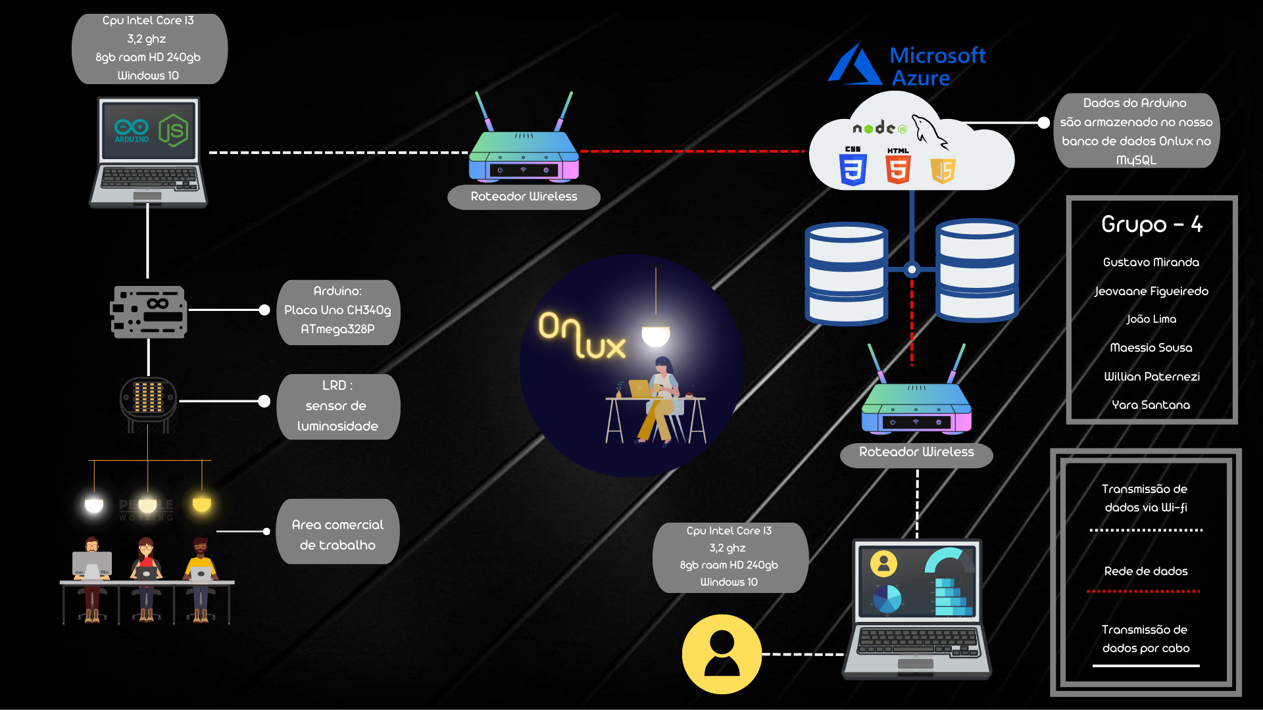
* Atividades organizadas na ferramenta de Gestão; (Importante)  
  Conterá toda a informação e andamento do projeto
* Site Estático Institucional; (Essencial)  
  As cores utilizadas serão; Amarelo, Preto e Azul  
  onde irá a descrição do projeto e informação dos criadores
* Site Estático Dashboard – Gráficos – Local; (Essencial)  
  será mostrado para o cliente o gráfico do nosso projeto
* Site Estático Cadastro e Login – Local; (Essencial)  
  Será informado o E-mail e senha no qual foi usado no cadastro.  
  No cadastro será informado o nome da empresa, CNPJ, nome do responsável, E-mail, senha e a confirmação de senha.
* Modelagem Logica do Projeto; (Importante)  
  Modelo de como as tabelas se relacionam
* Script de criação do Banco / Tabelas criadas em BD local; (Essencial)  
  Banco de dados no qual será guardado os dados do cliente e dos sensores
* Teste com sensor de projeto; (Importante)
* Gráficos; (Essencial)  
  Monitoramento de iluminação no local
* Especificação do Analytics(Métricas); (Essencial)  
  Tabela de iluminação; a iluminação do escritório precisa ficar entre 500 e 1000 sendo o ideal de 750, passando desses valores começa um estado crítico pois afeta o desempenho de produtividade do funcionário  
    
  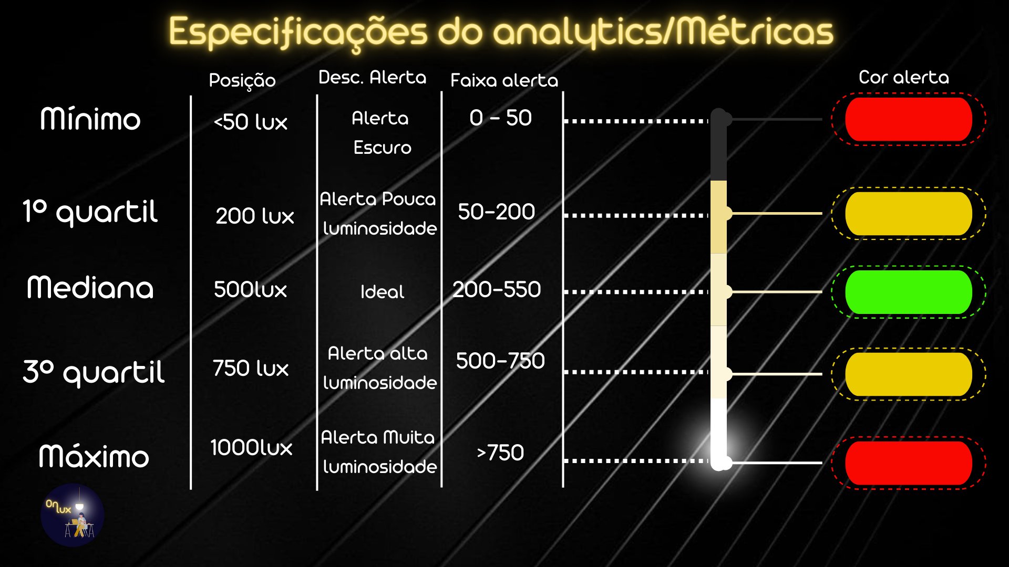

# Premissas

* Disponibilidade de rede de dados para os desenvolvedores quando estiverem presentes na empresa do cliente;
* Disponibilidade de pelo menos 5 funcionários de diferentes áreas para sabermos onde devemos realizar a implementação dos sensores primeiro momento;
* Disponibilidade da equipe de suporte para auxiliar na implementação do projeto;
* Empresa deve ter um relatório diário de horas trabalhadas e horas de pausas indevidas.

# Restrições

* A empresa deve estar disposta a realizar a alteração e adaptação do seu sistema de iluminação;
* A rede de dados deve estar disponível para que o sensor de luminosidade funcione;
* A equipe do projeto poderá trabalhar somente de segunda a sexta das 10:00h às 16:00h;